**ALGORITMA DAN STRUKTUR DATA**

**Nama : Andi Farhan Sappewali**

**Nim : D121211078**

**Hasil Program**

No. 1  
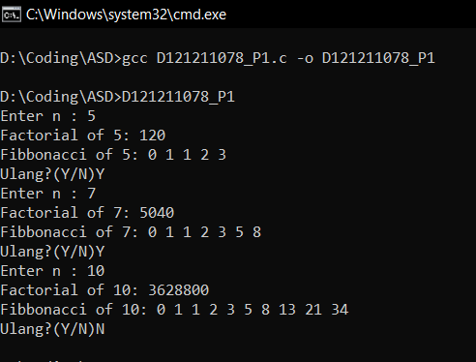  
No. 2  
